Тема: Работа с бросовым материалом.
Здравствуйте, ребята!!! Сегодня мы с вами продолжим работать с бросовым материалом. Мы доделаем нашу шкатулку для украшений из бросового материала и шпагата.
5.Донышко шкатулки готово. Серединку советую промазать еще клеем ПВА.
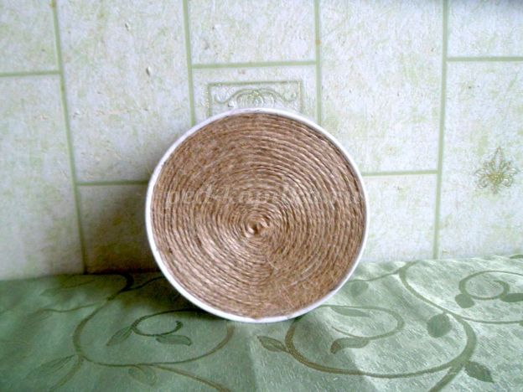
6. Проклеиваем скотчем боковую часть шкатулочки.
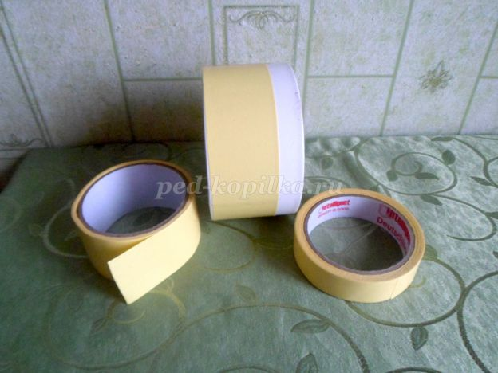
7. Шпагат начинаем приклеивать с нижней части шкатулки и поднимаемся круговыми движениями вверх.
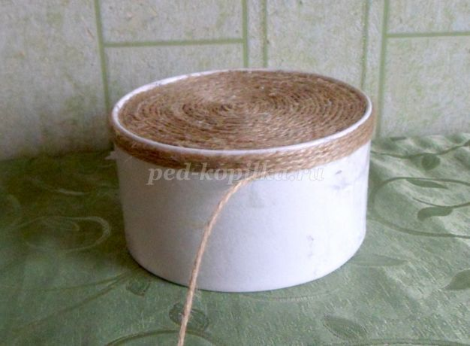
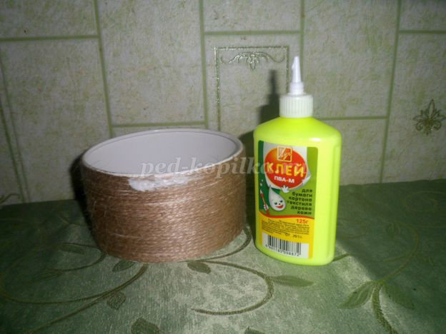
9. Приступаем к внутренней отделке шкатулки.
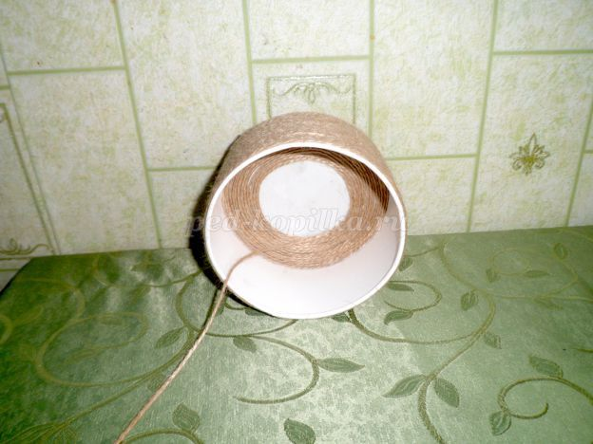
10. Наружная и внутренняя часть шкатулки готовы.
Ребята, выполните данную творческую работу. На следующем занятии мы украсим нашу шкатулку и изготовим крышечку для нее. Возникшие вопросы присылайте на мой электронный ящик: pashchina83@mail.ru

